以自訂的 OAuth 應用程式連接 Google Workspace
在自己的 Google Cloud 專案註冊應用程式，選擇 Offision 觸及的範圍，再把憑證交給它。 適用於不接受第三方應用程式的安全政策。
2026-08-17 · https://offision.com/help/zh-hant/integrations/connect-google-workspace-with-your-own-app/
大多數組織應該使用 快速連接，它使用 Offision
自己的 Google 應用程式，完全不需要任何憑證。
當那個做法不被接受時才走這條路——當安全政策要求應用程式必須放在你自己的 Google Cloud
專案、密鑰由你掌控且可隨時撤銷——或者當你想要比預設更窄的模式。
開始之前:
你需要一位能建立 Google Cloud 專案、啟用 API 並建立 OAuth 憑證的人。這通常不是管理
Offision 的同一個人，所以請預期需要兩個人、而且不會一次做完。

需要準備
- 一個 Google Cloud 專案，或建立它的權限
- 你的 Google Workspace 客戶 ID，位於 Google 管理主控台的 帳戶 → 帳戶設定
- 一個可以把重新導向 URI 貼回 OAuth 用戶端的環境
- 半小時

1. 準備 Google Cloud 專案
先做這一側。Offision 無法替你驗證其中任何一項，事後才做代表要來回好幾趟。
- 在 Google Cloud 主控台建立專案。名稱僅供你自己識別，Offision 不會使用。
- 在 API 和服務 中啟用 Google Calendar API。
- 建立 OAuth 同意畫面，類型選 外部，並加入
userinfo.email、userinfo.profile、openid 與 Calendar 這幾個範圍。
- 在 憑證 中建立類型為 網頁應用程式 的 OAuth 用戶端 ID。複製它的
用戶端識別碼 與 用戶端密鑰——密鑰最好現在就複製。
Offision 向 Google 要求的範圍就是以下這些：
範圍 | Offision 的用途
https://www.googleapis.com/auth/calendar.readonly | 讀取房間與使用者的日曆
https://www.googleapis.com/auth/calendar.events | 建立與修改預約
openid、profile、email | 讓人登入

2. 加入重新導向 URI
回到 OAuth 用戶端，在 已授權的重新導向 URI 中加入你的部署所需的項目。{server} 是
你的 Offision 位址：
重新導向 URI | 用途
{server}/api/google-api/oauth/callback | 委派帳戶與預約代理帳戶
{server}/signin-google/{tenantId}/{scheme} | 單一登入
{server}/api/google-api/oauth/meet-callback | Google Meet 連結

Offision 會直接顯示要複製的完整值，不必自己拼湊。缺少重新導向 URI 會在之後才出問題，
而且看起來像密碼被拒絕而不是少了 URI——所以它自成一個步驟。

3. 選擇模式
開啟 Google Workspace 磚，選擇 連接到 Google Workspace，然後在分隔線下方選擇
自訂設定。
Where in Offision: admin app → marketplace/apps (系統整合)
第一步是選模式。按鈕下方的 功能 顯示所選模式能做什麼，權限需求 則列出它會要求的
範圍——按 顯示詳細資料 可以展開。
模式 | 房間日曆 | 使用者日曆 | 單一登入
完整模式 | 是 | 是 | 是
標準模式 | 是 | 是 | 是
資源日曆模式 | 是 | 否 | 否

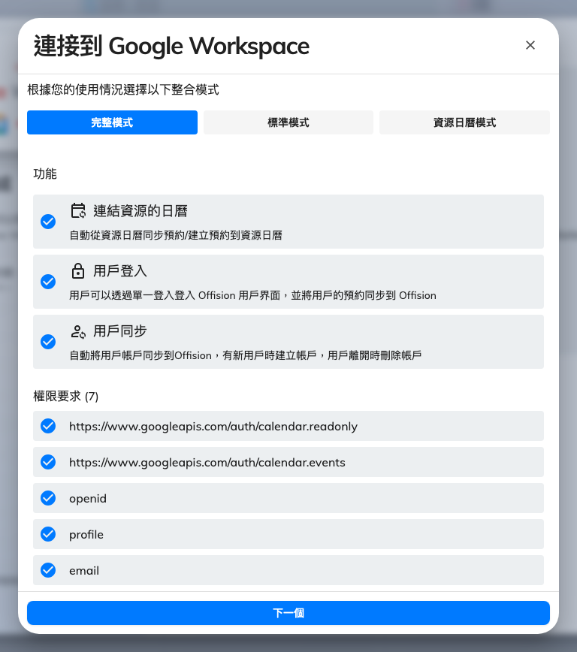
模式選擇畫面，含功能清單與該模式要求的權限。
資源日曆模式 完全不碰個人日曆，而且單一登入在這個模式下是無法使用而非被關閉。
當存取員工日曆無法通過安全審查時就選它，並預期之後看不到登入設定項目。
Note:
完整模式列出了使用者同步，但 Offision 沒有可以輸入所需服務帳戶憑證的畫面，所以目前不會
執行。完整模式與標準模式今天的行為完全相同——選哪一個都可以，使用者請用一般方式新增。

4. 輸入憑證
按 下一步，填入三個欄位：
欄位 | 來源
Google 客戶 ID | Google 管理主控台 → 帳戶 → 帳戶設定
Google 用戶端識別碼 | 步驟 1 建立的 OAuth 用戶端
Google 用戶端密鑰 | 該用戶端的 密鑰，不是它的識別碼

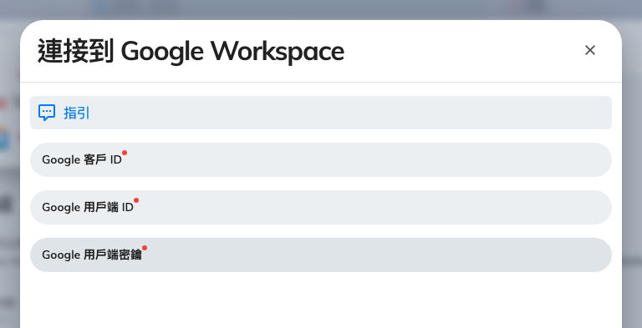
憑證輸入畫面：客戶 ID、用戶端識別碼與用戶端密鑰。
Note:
連接 不會驗證這些憑證。它接受你輸入的內容並直接儲存，所以打錯字不會在這裡浮現，而是
在下一步以 Google 登入無法完成的形式出現。在找其他原因之前，請先把用戶端識別碼與 Google
Cloud 主控台核對一次。

5. 雙向確認
連接委派帳戶與一間房間——請參閱
連接 Google Workspace 的房間——然後雙向測試：
- 在 Offision 預約該房間，確認它出現在 Google 日曆
- 從 Google 日曆預約同一間房間，確認它出現在 Offision
接著設定 登入 與
Google Meet 連結。

出問題時
你看到的狀況 | 常見原因
連接 成功但接著 Google 視窗拒絕 | 用戶端識別碼或密鑰錯誤——連接時並不會檢查
Google 說重新導向 URI 不符 | URI 沒加進 OAuth 用戶端，或多了一個結尾斜線
Google 說存取被封鎖或應用程式未驗證 | OAuth 同意畫面尚未完成，或範圍沒有加進去
Google 視窗該開卻沒開 | 瀏覽器擋掉了彈出視窗
登入後又回到登入頁 | OAuth 用戶端缺少登入用的重新導向 URI
之後卡片上沒有登入設定 | 選了資源日曆模式，它不帶登入權限
本來正常，幾個月後停了 | OAuth 用戶端的密鑰被輪換，或同意畫面被重設
使用者完全不同步 | 正常——Google 使用者同步無法使用，請用一般方式新增

